DANE STATYSTYCZNE
DOTYCZĄCE BEZROBOCIA
W POWIECIE NOWOSĄDECKIM
stan na 31 lipiec 2015 r.

NOWY SĄCZ – sierpień - 2015 r.

Na koniec lipca 2015 r. w Powiatowym Urzędzie Pracy dla Powiatu Nowosądeckiego zarejestrowanych było 9 533 osoby bezrobotne, w tym 5 806 kobiet i 3 727 mężczyzn. Jest to najniższe bezrobocie notowane w miesiącu lipcu od kilku lat.
W lipcu br. liczba bezrobotnych w stosunku do czerwca br. wzrosła o 26 osób. Ten symboliczny wzrost liczby bezrobotnych w lipcu br. może wskazywać, że rejestrują się bezrobotni po krótko terminowych pracach jak i tegoroczni absolwenci. W lipcu zarejestrowało się 207 absolwentów w tym z wykształceniem :
- wyższym – 77 osób,
- średnie zawodowe – 74 osób,
- średnie ogólnokształcące – 23 osób,
- pomaturalne/policealne – 3 osoby,
- zasadnicze zawodowe – 29 osób,
- gimnazjalne – 1

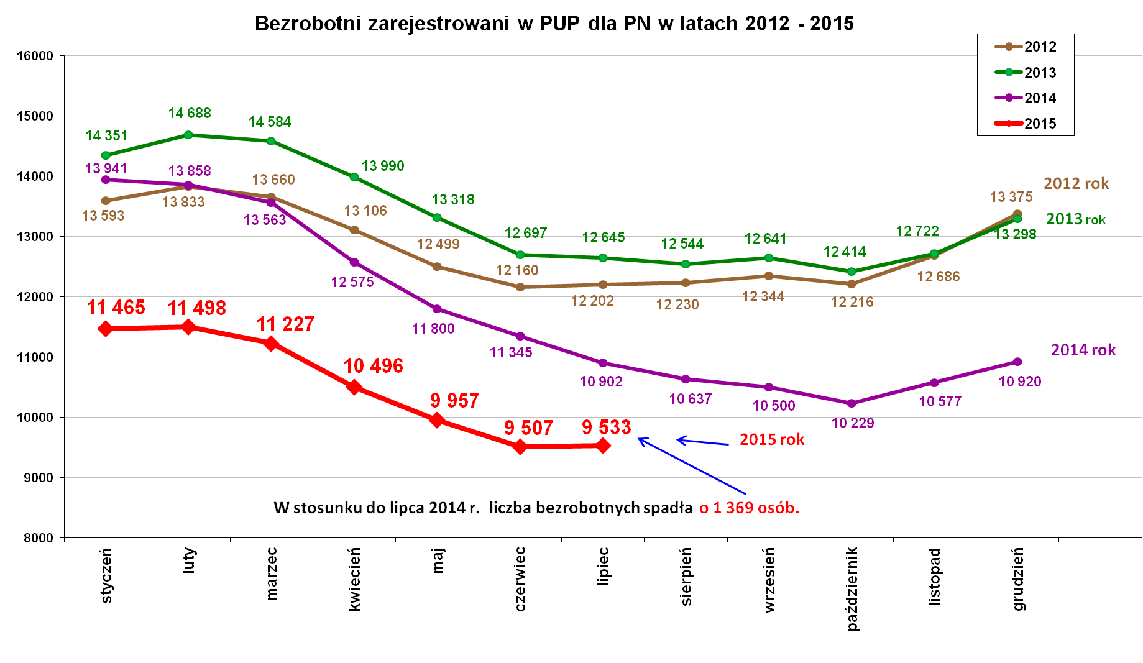

Podstawowe struktury i stany osób zarejestrowanych
w Powiatowym Urzędzie Pracy dla PN.
Wyszczególnienie | Stan na 31.07.2015 r. | Struktura  w %
Bezrobotni ogółem w tym: | 9 533 | 100,0
➢ kobiety | 5 806 | 60,9
➢ z prawem do zasiłku | 1 225 | 12,9
➢ zarejestrowani po raz I | 1 787 | 18,7
➢ zarejestrowani po raz kolejny (od 1990 r.) | 7 746 | 81,3
➢ zwolnieni z przyczyn dotyczących zakładu pracy | 528 | 5,5
➢ poprzednio pracujący | 7 768 | 81,5
➢ dotychczas nie pracujący | 1 765 | 18,5
➢ zamieszkali na wsi | 7 761 | 81,4
➢ osoby w okresie do 12- stu miesięcy od dnia ukończenia nauki | 375 | 3,9
➢ cudzoziemcy | 18 | 0,2
➢ bez kwalifikacji zawodowych | 2 187 | 22,9
➢ bez doświadczenia zawodowego | 2 386 | 25,0
➢ kobiety, które nie podjęły zatrudnienia po urodzeniu dziecka | 1 570 | 16,5
Osoby będące w szczególnej sytuacji na rynku pracy | 8 500 | 89,2
- osoby do 30 roku życia | 3 632 | 38,1
- w tym osoby do 25 roku życia | 2 027 | 21,3
- długotrwale bezrobotne | 5 327 | 55,9
- powyżej 50 roku życia | 1 910 | 20,0
- korzystające ze świadczeń z pomocy społecznej | 0 | 0,0
- posiadające co najmniej jedno dziecko do 6 roku życia | 1 639 | 17,2
- posiadający co najmniej jedno dziecko niepełnosprawne do 18 roku życia | 2 | 0,02
- niepełnosprawni | 414 | 4,3
Poszukujący pracy w tym: | 157
• osoby niepełnosprawne | 72
Analiza podstawowych kategorii bezrobotnych w powiecie nowosądeckim pozwoliła zidentyfikować, grupy dominujące wśród bezrobotnych i tak najliczniejsze to:
- kobiety, procentowy udział wśród osób bezrobotnych przekroczył 60 %,
- osoby długotrwale bezrobotne stanowiące blisko 56 % ogółu bezrobotnych.
Analizując strukturę wieku osób bezrobotnych zauważa się, że coraz mniej rejestruje się osób w wieku do 24 lat – dane w tabeli poniżej.

Zarejestrowani bezrobotni w wieku do 24 lat w latach 2010 - 2015
Miesiąc/lata | Liczba bezrobotnych ogółem  stan na koniec lipca | Liczba bezrobotnych do 24 roku życia  stan na koniec lipca | % udział osób  do 24 roku życia w ogólnej liczbie bezrobotnych
Lipiec 2010 r. | 10 768 | 3 225 | 29,9
Lipiec 2011 r. | 11 247 | 3 191 | 28,4
Lipiec 2012 r. | 12 202 | 3 463 | 28,4
Lipiec 2013 r. | 12 645 | 3 511 | 27,8
Lipiec 2014 r. | 10 902 | 2 664 | 24,4
Lipiec 2015 r. | 9 533 | 2 027 | 21,3

Wśród osób bezrobotnych większość stanowią osoby powyżej 30 roku życia – wykres poniżej.
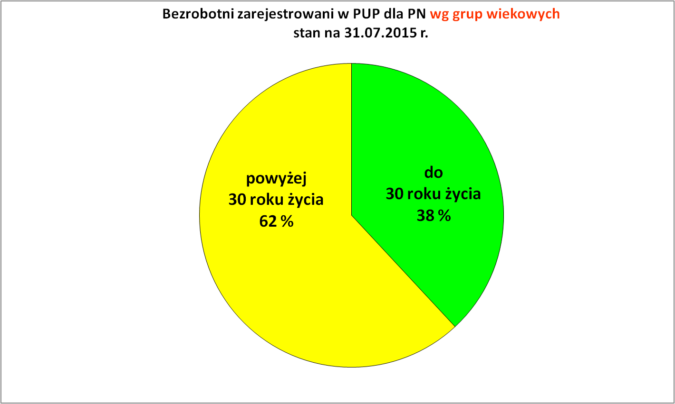

Płynność bezrobocia, oferty pracy oraz podjęcia pracy
w Powiatowym Urzędzie Pracy dla PN
Wyszczególnienie | Styczeń – lipiec  2015 r. | Miesiąc lipiec  2015 r.
1. Bezrobotni zarejestrowani w miesiącu z tego: | 7 759 | 1 282
➢ po raz I - szy | 1 335 | 310
➢ po raz kolejny | 6 424 | 972
➢ z prawem do zasiłku | 1 952 | 270
➢ zamieszkali na wsi | 6 260 | 1 040
w tym posiadający gospodarstwo rolne | 233 | 35
➢ osoby w okresie do 12 m-cy od dnia ukończenia nauki | 929 | 207
➢ cudzoziemcy | 12 | 3
➢ bez kwalifikacji zawodowych | 1 771 | 314
➢ bez doświadczenia zawodowego | 1 999 | 431
➢ kobiety, które nie podjęły zatrudnienia po urodzeniu  dziecka | 472 | 71
➢ w wieku do 30 roku życia | 4 193 | 763
w tym wieku do 25 roku życia | 2 629 | 522
➢ długotrwale bezrobotne | 2 770 | 410
➢ powyżej 50 roku życia | 1 205 | 189
➢ korzystające ze świadczeń pomocy społecznej | 1 | 0
➢ posiadające co najmniej jedno dziecko do 6 roku życia | 1 082 | 157
➢ posiadający co najmniej 1 dziecko niepełnosprawne  do 18 r. życia | 3 | 1
➢ niepełnosprawni | 306 | 50
2. Bezrobotni wyrejestrowani w miesiącu z tego: | 9 146 | 1 256
➢ podjęcia pracy | 4 754 | 639
3.*Zgłoszone wolne miejsca pracy z tego dla: | 2 732 | 405
 na staż | 781 | 88
 na miejsca przygotowania zawodowego dorosłych | 0 | 0
 na prace społecznie użyteczne | 152 | 0
 niepełnosprawnych | 51 | 9
4.*Zgłoszenia zwolnień z przyczyn zakładu pracy (osoby) | 0 | 0
W okresie od stycznia do lipca 2015 r. zarejestrowało się 7 759 osób, natomiast wyrejestrowało 9 146 osób.
Wśród osób wyrejestrowanych w tym czasie 4 754 (tj. 52 %) osoby wyrejestrowało się z powodu podjęcia pracy. Widać, że w okresie od stycznia do lipca br. jest wysoki wskaźnik podjęć pracy. W analogicznym okresie w roku ubiegłym wskaźnik podjęć pracy był mniej korzystny i wynosił 48,3 %.

Oferty pracy.
W lipcu br. zgłoszono 405 wolnych miejsc pracy, głównie z sektora prywatnego (361). Większość ofert to miejsca pracy niesubsydiowanej (248).
Oferty pracy zgłoszone od stycznia do lipca w 2015 r. (wg MPiPS)
Miesiąc | Ogółem | z sektora publicznego | z sektora prywatnego | subsydio  wane | niesubsy  diowane | sezonowe
styczeń | 259 | 29 | 230 | 92 | 167 | 48
luty | 429 | 100 | 329 | 272 | 157 | 42
marzec | 512 | 155 | 357 | 287 | 225 | 37
kwiecień | 411 | 108 | 303 | 214 | 197 | 55
maj | 358 | 54 | 304 | 172 | 186 | 70
czerwiec | 358 | 70 | 288 | 165 | 193 | 18
lipiec | 405 | 44 | 361 | 157 | 248 | 53
RAZEM | 2 732 | 560 | 2 172 | 1 359 | 1 373 | 323
RAZEM | 100 % | 20,5 | 79,5 | 49,7 | 50,3 | 11,8

Dla wielu osób bezrobotnych barierą do podjęcia pracy jest zbyt niskie wynagrodzenie oferowane przez pracodawców, czyli zwykle płaca minimalna i proponowane warunki pracy.

Oferty pracy zgłoszone w lipcu w latach 2007 – 2015
Lata | Oferty pracy zgłoszone w lipcu |  | % udział ofert  subsydiowanych
Lata | Ogółem | w tym oferty pracy  subsydiowanej | % udział ofert  subsydiowanych
2007 r. | 343 | 112 | 32,7
2008 r. | 430 | 224 | 52,1
2009 r. | 332 | 201 | 60,5
2010 r. | 424 | 242 | 57,1
2011 r. | 182 | 64 | 35,2
2012 r. | 263 | 155 | 58,9
2013 r. | 294 | 94 | 32,0
2014 r. | 435 | 163 | 37,5
2015 r. | 405 | 157 | 38,8

Zgłoszone oferty pracy w miesiącu lipcu 2015 r. (najliczniejsze)
Lp. | Zawody i specjalności |  | Ilość ofert pracy
Lp. |  |  | Ogółem | Subsydiowane | Staż | Niesubsydiowane
1. | Sprzedawca | 522301 | 43 | 22 | 10 | 21
2. | Robotnik gospodarczy | 515303 | 25 | 15 | 0 | 10
3. | Technik prac biurowych | 411004 | 23 | 22 | 19 | 1
4. | Ślusarz | 722204 | 22 | 0 | 0 | 22
5. | Magazynier | 432103 | 18 | 5 | 3 | 13
6. | Spawacz | 721204 | 12 | 1 | 0 | 11
7. | Kucharz | 512001 | 10 | 3 | 3 | 7
8. | Pomoc kuchenna | 941201 | 10 | 1 | 0 | 9
9. | Technik administracji | 334306 | 9 | 8 | 8 | 1
10. | Cieśla szalunkowy | 711502 | 9 | 0 | 0 | 9
11. | Pomocniczy robotnik budowlany | 931301 | 9 | 0 | 0 | 9
12. | Recepcjonista | 422602 | 8 | 3 | 3 | 5
13. | Technik handlowiec | 522305 | 7 | 0 | 0 | 7
14. | Kasjer handlowy | 523002 | 7 | 3 | 0 | 4
15. | Kierowca samochodu ciężarowego | 833203 | 7 | 0 | 0 | 7
16. | Kelner | 513101 | 6 | 2 | 2 | 4
17. | Posadzkarz | 712204 | 6 | 0 | 0 | 6
18. | Operator maszyn i urządzeń do produkcji okien z tworzyw sztucznych | 814204 | 6 | 6 | 1 | 0
19. | Specjalista do spraw sprzedaży | 243305 | 5 | 4 | 3 | 1
20. | Przedstawiciel handlowy | 332203 | 5 | 0 | 0 | 5
21. | Ekspedytor | 432303 | 5 | 3 | 0 | 2
22. | Cieśla | 711501 | 5 | 0 | 0 | 5
23. | Monter ociepleń budynków | 712301 | 5 | 0 | 0 | 5
24. | Cukiernik | 751201 | 5 | 0 | 0 | 5
25. | Stolarz meblowy | 752208 | 5 | 0 | 0 | 5
Najwięcej w lipcu br. ofert pracy było dla:
- sprzedawców – 43 miejsca (w tym 22 miejsca subsydiowane),
- robotników gospodarczych – 31 miejsc (wszystkie subsydiowanych),
- techników prac biurowych – 32 miejsca (głównie subsydiowane),
- ślusarz – 22 miejsca.
Jak widać większe zapotrzebowanie w powiecie nowosądeckim dotyczy wciąż tych samych branż i zawodów.
Dla specjalistów, czyli dla osób z wykształceniem wyższym w lipcu br. było 20 miejsc pracy, z tego 11 to miejsca pracy subsydiowanej.

„Napływ” i „odpływ” wybranych kategorii bezrobotnych

styczeń – lipiec 2015 r.
Wyszczególnienie | Bezrobotni
Wyszczególnienie | do 30 roku życia | ← w tym  do 25 roku życia | powyżej 50 roku życia | długotrwale
Zarejestrowani | 4 193 | 2 629 | 1 205 | 2 770
Wyrejestrowani | 4 954 | 3 062 | 1 257 | 3 386
w tym z powodu: podjęcia pracy | 2 411 | 1 362 | 597 | 1 478
- niesubsydiowanej | 2 090 | 1 202 | 491 | 1 242
- w tym podjęcie działalności gospodarczej | 66 | 36 | 28 | 47
- w tym pracy sezonowej | 1 | 0 | 0 | 0
- subsydiowanej | 321 | 160 | 106 | 236
- prace interwencyjne | 81 | 44 | 23 | 72
- roboty publiczne | 12 | 5 | 64 | 72
- podjęcie działalności gospodarczej | 168 | 79 | 16 | 74
w tym ramach bonu na zasiedlenie | 1 | 0 | 0 | 0
- praca w ramach refundacji kosztów  - zatrudnienia bezrobotnego | 27 | 13 | 2 | 9
- podjecie pracy poza miejscem zamieszkania  w ramach bonu na zasiedlenie | 25 | 13 | 0 | 2
- podjecie pracy w ramach bonu zatrudnieniowego | 7 | 5 | 0 | 3
- pojęcie pracy w ramach świadczenia aktywizacyjnego | 0 | 0 | 0 | 0
- podjecie pracy w ramach grantu na telepracę | 0 | 0 | 0 | 0
- podjecie pracy w ramach składek na ubezpieczenie społeczne | 0 | 0 | 0 | 0
- podjecie pracy w ramach dofinansowania wynagrodzenia za zatrudnienie skierowanego bezrobotnego powyżej 50 roku życia | 0 | 0 | 0 | 0
- praca z PFRON –u | 1 | 1 | 1 | 4
Skierowani na szkolenie | 174 | 115 | 34 | 89
w tym w ramach bonu szkoleniowego | 0 | 0 | 0 | 0
Skierowani na staż | 599 | 408 | 10 | 259
w tym w ramach bonu stażowego | 16 | 8 | 0 | 4
Skierowani do prac społeczno – użytecznych | 8 | 7 | 32 | 119
w tym w ramach PAI | 14 | 1 | 25 | 35
Razem ilość bezrobotnych objętych subsydiowaną aktywizacją zawodową ( praca subsydiowana + szkolenie + staż + prace społecznie użyteczne) | 1 102 | 690 | 182 | 703

W miesiącu lipcu 2015 r. wypłacono:
- dodatki aktywizacyjne dla 65 osób, w tym dla 31 osób powyżej 50 roku życia oraz dla 4 osób poniżej 25 roku życia. Wśród osób pobierających dodatki aktywizacyjne było 16 kobiet i 49 mężczyzn,
Wydane nowe decyzje w lipcu 2015 r.:
- dotyczące dodatków aktywizacyjnych osobom bezrobotnym
z prawem do zasiłku – 20
- dotyczące stypendium dla osoby bezrobotnej, która w okresie 12 miesięcy od dnia zarejestrowania podjęła dalszą naukę – 0

Ilość przyznanych dodatków aktywizacyjnych dla bezrobotnych (nowe decyzje)
wg miesięcy
Lata | I | II | III | IV | V | VI | VII | VIII | IX | X | XI | XII | RAZEM
2009 r. | 20 | 24 | 20 | 20 | 40 | 42 | 38 | 29 | 41 | 17 | 39 | 18 | 348
2010 r. | 20 | 14 | 16 | 28 | 32 | 39 | 35 | 25 | 37 | 36 | 36 | 31 | 349
2011 r. | 26 | 29 | 25 | 35 | 53 | 48 | 42 | 38 | 26 | 49 | 40 | 12 | 423
2012 r. | 11 | 18 | 11 | 15 | 29 | 41 | 43 | 27 | 30 | 35 | 11 | 25 | 296
2013 r. | 46 | 18 | 26 | 35 | 26 | 39 | 42 | 29 | 21 | 35 | 26 | 20 | 363
2014 r. | 11 | 23 | 32 | 36 | 44 | 32 | 48 | 21 | 19 | 27 | 18 | 21 | 332
2015 r. | 11 | 20 | 19 | 20 | 22 | 28 | 20 |  |  |  |  |  | 140

Aktywizacja zawodowa osób bezrobotnych
z Powiatu Nowosądeckiego w okresie styczeń – lipiec 2015 r.
Wyszczególnienie |  | Ilość osób  styczeń – lipiec | Ilość osób  lipiec
1. | Pracę podjęło za pośrednictwem urzędu | 1 919 | 274
 | - pracę niesubsydiowaną | 475 | 70
 | - pracę interwencyjną | 171 | 18
 | - pracę w ramach robót publicznych | 119 | 2
 | - podjęcie działalności gospodarczej | 258 | 55
 | w tym w ramach bonu na zasiedlenie | 1 | 0
 | - podjecie pracy w ramach refundacji kosztów  zatrudnienia bezrobotnego | 40 | 7
 | - podjęcie pracy poza miejscem zamieszkania w ramach bonu na zasiedlenie | 25 | 7
 | - podjecie pracy w ramach bonu zatrudnieniowego | 7 | 1
 | - podjęcie pracy w ramach świadczenia aktywizacyjnego | 0 | 0
 | - podjęcie pracy w ramach grantu na telepracę | 0 | 0
 | - podjecie pracy w ramach refundacji składek na ubezpieczenia społeczne | 0 | 0
 | - podjęcie pracy w ramach dofinansowania wynagrodzenia za zatrudnienie skierowanego bezrobotnego powyżej 50 roku życia | 0 | 0
 | - PEFRON | 7 | 0
 | - rozpoczęcie stażu | 681 | 77
 | w tym w ramach bonu stażowego | 16 | 0
 | - rozpoczęcie prac społecznie użytecznych | 136 | 37
 | w tym w ramach PAI | 40 | 0
2. | Rozpoczęło szkolenia | 258 | 50
 | w tym w ramach bonu szkoleniowego | 0 | 0
3. | Udzielono porad zawodowych i informacji  zawodowej | 862 | 207

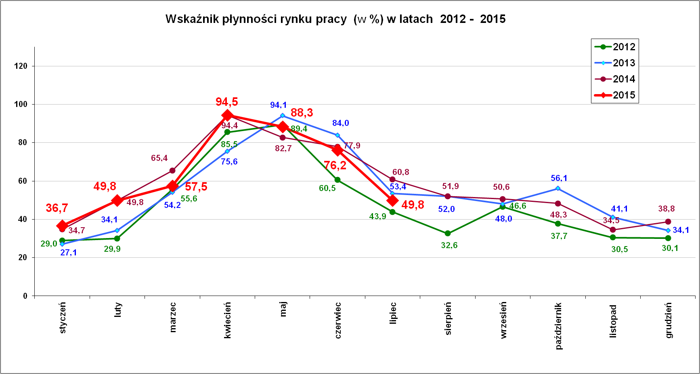
Wskaźnik płynności rynku pracy (wyrażony w procentach stosunek liczby bezrobotnych, którzy podjęli pracę do liczby nowozarejestrowanych bezrobotnych w danym miesiącu.

Wskaźnik płynności rynku pracy w lipcu br. wynosił 49,8 %.
Stopa bezrobocia (%) Źródło: GUS
Miesiące | Powiat  Nowosądecki | Miasto  Nowy Sącz | Województwo Małopolskie | Kraj
Grudzień 2012r. | 18,1 | 11,0 | 11,5 | 13,4
Grudzień 2013 r. | 17,8 | 10,8 | 11,6 | 13,4
Grudzień 2014 r. | 14,9 | 8,9 | 9,9 | 11,5
Styczeń 2015 r. | 15,5 | 9,4 | 10,3 | 12,0
Luty 2015 r. | 15,6 | 9,4 | 10,3 | 12,0
Marzec 2015 r. | 15,2 | 9,4 | 10,1 | 11,7
Kwiecień 2015 r. | 14,4 | 9,0 | 9,6 | 11,2
Maj 2015 r. | 13,7 | 8,5 | 9,2 | 10,8
Czerwiec 2015 r. | 13,2 | 8,1 | 8,8 | 10,3
Lipiec 2015 r. | 13,2 | 7,8 | 8,6 | 10,1

Stopy bezrobocia stan na koniec lipiec 2015 r. dla wybranych powiatów i miast woj. małopolskiego:

- Gorlicki – 10,7 % | - Miasto Kraków – 4,8 %
- Limanowski - 14,2 % | - Miasto Tarnów – 8,5 %
- Nowotarski – 10,6 %
- Tatrzański – 12,9 %

